

Nauczyciel języka polskiego pyta się uczniów:
- Jak brzmi liczba mnoga do rzeczownika "niedziela"?
- Wakacje, proszę pani!

- Jasiu gdzie jest twoja praca domowa?
- Pies ją zjadł.
- Myślisz, że ci uwierzę?
- Przysięgam! Najpierw nie chciał, ale w końcu mu ją jakoś wepchnąłem do pyska.

Po sprawdzianie:
- Co napisałeś na sprawdzianie?
-Nic.
- Ja też nic.
- To bardzo źle. Pani znowu powie, że od siebie ściągamy.

Opracowali : J i W. Marzec, Sz. Skoczylas

Nr 6
GAZETKA SZKOLNA
"MUCHOMOREK"
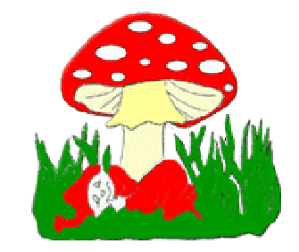 Redaktorzy:
Jakub Osowski, Natasza Sianos, Amelia Baryła,
Kinga Szamburska, Szymon Skoczylas, Wojciech Marzec,
Janusz Marzec, Julia Gawin, Kacper Kulig, Weronika Kołek

Opiekun: M. Iżykowska

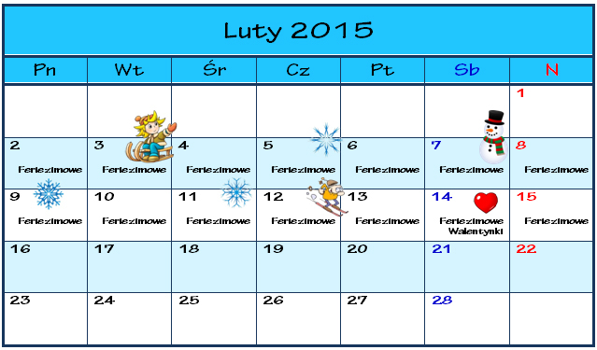

Opracowali: Sz. Skoczylas

LIGA MISTRZÓW
17.02 PSG 1:1 Chelsea
17.02 Szachtar 0:0 Bayern
18.02 FC Basel 1:1 FC Porto
18.02 Schalke 04 0:2 Real Madryt
24.02 Man City 1:2 FC Barcelona
24.02 Juventus 2:1 Borussia D.
25.02 Bayer1:0Atletico M.
25.02 Arsenal 1:3 Monaco

EKSTRAKLASA
27.02, Ruch1:1Lechia
27.02, Cracovia0:0Lech
28.02, GKS B.3:1Wisła
28.02, Zawisza2:0Piast
28.02, Górnik3:3Śląsk

Opracował: K. Kulig, Jakub Osowski

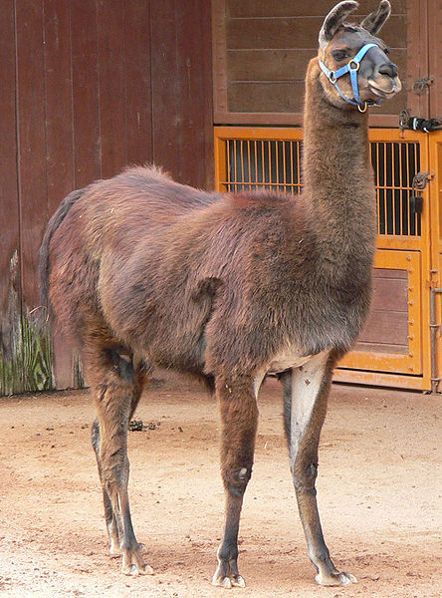
Lama Długość ciała wynosi około 120 cm, ogon – 15 cm, wysokość w kłębie – 102-119 cm, masa ciała – 113-250 kg (waga przy urodzeniu – 8-18 kg). Kształt i ubarwienie ciała są różne, od smukłych i długonogich, po bardziej zaokrąglone, z krótszymi nogami, ubarwione od czarnego, niebieskiego, żółtego po białe, często niejednolicie. Lamy przystosowały się do przebywania na dużych wysokościach oraz terenach ubogich w wodę. Hipotezy wyjaśniające te adaptacje sugerują kombinację przystosowań układu oddechowego, krwionośnego i mięśniowego oraz samej krwi.
Żywią się trawą głównie i liśćmi krzewów i drzew. Górna warga jest podzielona poprzecznie co ułatwia lamom lepszą kontrolę nad żywnością trafiającą do pyska. Żołądek lamy jest 3–częściowy, silnie umięśniony. Choć systematycznie lamy nie są zaliczane do przeżuwaczy, to anatomicznie i fizjologicznie są zwierzętami przeżuwającymi]. Jelito cienkie i jelito grube jest bardzo podobnej długości, wyrostek robaczkowy jest słabo rozwinięty.
Żyją w grupach rodzinnych złożonych z dominującego samca i kilku, zwykle 6 samic oraz ich młodych. Zwierzęta porozumiewają się za pomocą wydawanych dźwięków. Używają również do tego uszu (kładąc je bądź stawiając). Samce lam walczą o pozycję w grupie uderzając się szyjami, kopiąc, gryząc i plując. Plucie jest także oznaką zdenerwowania.
Lamy mogą rozmnażać się przez cały rok. W krajach Ameryki Południowej większość młodych rodzi się w ciągu cieplejszych miesięcy, kiedy jest więcej dostępnej żywności.

Opracował: W. Marzec

ŚWIĘTO MIŁOŚCI
Ponieważ 14 luty wypadł w tym roku na czas ferii zimowych, Samorząd Uczniowski postanowił zorganizować w szkole Święto Miłości w dniu 20 lutego. Wszyscy uczniowie mogli przesłać sobie słowa sympatii dzięki specjalnie utworzonej walentynkowej poczcie. Przyjmowanie Walentynek sprawiło dzieciom dużo radości i przywołało uśmiech na twarzach. Rozstrzygnięto konkurs na najładniejszy "wiersz walentynkowy". Jury wyłoniło następujących zwycięzców:
I miejsce - Jakub Goździk - kl. V
II miejsce - Dominik Kołodziejski - kl. III
III miejsce - Patryk Paliński - kl. IV
oraz wyróżnienia dla Macieja Purgała- kl.V oraz Wojciecha Kumanowicza- kl. III.
Umiejętnościami poetyckimi wykazali się więć w tym roku nasi chłopcy - płeć męska przeważyła. Chłopcy otrzymali atrakcyjne nagrody - ramki na zdjęcia, walentynkowe kubki oraz notesy.
Ponadto każdy uczeń miał za zadanie założyć czerwony lub różowy element ubioru. W tym dniu zrobiło się w naszej szkole romantycznie pod wpływem koloru czerwonego.
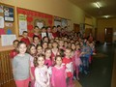

Opracowała: W. Kołek

HOROSKOP

WODNIK

Oryginalny i pomysłowy, wszystkich w szkole zna, lubi dyskutować i popisywać się wiedzą, nauka to dla niego przyjemność.
Wodniki to istoty niezwykle ruchliwe, energiczne, żywiołowe. Z chęcią chodzą do szkoły, lubią ruch i zmiany. Z łatwością uczą się przedmiotów humanistycznych, mają bujną wyobraźnię, czasem nawet szalone pomysły. Lubią dyskutować, spierać się, popisywać oryginalnymi poglądami. Nauczyciele zwykle starają się utemperować ich szaloną naturę, chociaż jest to ciężka praca. Wodniki lubią przebywać wśród ludzi, w szkole znajdują wielu znajomych, czasem także wrogów. Nie unikają bowiem konfliktów, a swojego zdania bronią do upadłego. Uczą się szybko, dużo czytają, śledzą nowinki techniki. Interesują się informatyką, nowymi technologiami, ciekawostkami, wszystkim co intrygujące i tajemnicze. Mają zmysł praktyczny, lubią majsterkować.
Wodniki są konsekwentne w działaniu, łatwo zdają egzaminy. Powinny więcej pracować nad koncentracją, unikać popisywania się i udziwniania wszystkiego co robią, tylko po to by było oryginalnie.
Ulubione przedmioty: język polski, historia, geografia, informatyka.

Opracowała: A. Baryła

ROZSTRZYGNIĘCIE KONKURSU "CZYSTA SZATNIA"
16 lutego 2015r. czyli tuż po feriach zimowych rozstrzygnięto w naszej szkole konkurs ogłoszony w I semestrze przez Samorząd Uczniowski pod opieką p. E. Famulskiej. Codziennie każda klasa miała przyznawane punkty od 1 do 5 za czystość w swojej szatni. Punkty odejmowane były za:
• nie chowanie obuwia do worka i nie odwieszanie go na swoje miejsce
• nie odwieszanie okrycia wierzchniego na wieszak
• nieestetyczny wygląd swoich okryć w szatni
• pozostawianie swoich rzeczy w szatni, gubienie ich
• zaśmiecanie lub brudzenie podłogi
Po podsumowaniu punktów okazało się, że największą ilość punktów zdobyły następujące klasy:
I miejsce – klasa V
II miejsce -klasa II
III miejsce – klasa VI
Konkurs zmobilizował dzieci do jeszcze większego dbania o swoje szatnie, które są przecież wizytówką naszej szkoły i będzie kontynuowany w II semestrze.
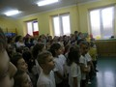
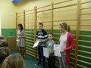

Opracowała: W. Kołek, A. Baryła

Mini pączki z wiórkami kokosa
25 dag mąki pszennej
25 dag twarogu półtłustego ,2 żółtka, 3/4 szklanki gęstej śmietany 18%, 2 łyżki cukru, łyżka cukru waniliowego ( z prawdziwą laską wanilii), 2 duże łyżki wiórek kokosowych, łyżeczka sody oczyszczonej , olej, puder
Twaróg należy przepuścić przez maszynkę. Dodać żółtka i oba cukry. Zmiksować. Następnie dodać śmietanę, wiórki i wsypać mąkę wymieszaną z sodą. Wszystko dokładnie wymieszać. Masa powinna być gęsta. Łyżeczką nabierać porcję ciasta i w rękach formować kulki. Odkładać na deseczkę podsypaną mąką. Smażyć na rozgrzanym oleju( na niedużym ogniu) aż nabiorą złotego koloru. Odsączyć na ręczniku papierowym. Posypać cukrem pudrem.
Smacznego!

Babeczki
Składniki:
100g masła, 250g mąki, 50g cukru, łyżeczka cukru waniliowego, jajko, łyżeczka proszku do pieczenia

Wykonanie:
Miękkie masło siekamy i dodajemy mąkę z cukrem zwykłym i waniliowym oraz jajko. Wszystkie składniki zagniatamy aż powstanie gładka masa. Ciasto odkładamy na 30 minut do lodówki.
W tym czasie foremki do pieczenia babeczek smarujemy tłuszczem i obsypujemy mąką.
Schłodzone ciasto rozwałkowujemy w miarę cienko i przekładamy do foremek. Nakłuwamy dokładnie widelcem- dzięki temu babeczki nie będą rosły.
Pieczemy w piekarniku nagrzanym do 200 stopni przez ok. 15 minut. Ostudzone babeczki wypadałoby czymś nadziać. Takim najprostszym wypełnieniem jest zwykła, ubita śmietanka kremówka (30% lub 36%) i ulubione owoce. Śmietanę przed ubiciem można odrobinę posłodzić cukrem pudrem, ale, jeżeli owoce są słodkie to nie jest to konieczne

Opracowała: N. Sianos

Z WIZYTĄ W BIBLIOTECE

W dniach 23-27.02. dzieci z oddziału zerowego realizowały tematy związane z biblioteką, książką i baśnią. W związku z tym odwiedziły w tym tygodniu dwie biblioteki. Najpierw bibliotekę szkolną gdzie pani M. Iżykowska zapoznała ich z miejscem jakim jest biblioteka oraz zasadami tam panującymi, dzieci poznały też budowę książki oraz etapy jej powstawania. Powtórzyły także swoją wiedzę z zakresu znajomości rożnych baśni.
W tym tygodniu udały się też z wizytą do Miejskiej Biblioteki w Łęcznie gdzie miały okazję obejrzeć nie tylko pokaźny księgozbiór przeznaczony specjalnie dla nich, ale również zapoznały się ze sposobem wypożyczania książek oraz zasadami korzystania z nich. Ponadto brały aktywny udział w zajęciach słuchając bajek czytanych przez panią bibliotekarkę oraz rozwiązywały zagadki. Była też wycieczka pośród półek z książkami. Pani bibliotekarka zachęcała dzieci do korzystania ze zbiorów bibliotecznych, przedszkolaki wypożyczyły sobie po książeczce i obiecały, że wrócą tu z rodzicami.

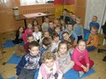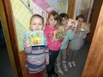

Opracowała: A. Baryła

Moda…..moda…..moda

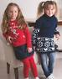
Dla dziewcząt Wiosenne stroje do szkoły cieszą oko żywymi kolorami i wzorami. Mocne barwy są zwykle zestawione z neutralnymi odcieniami, choć nierzadko widuje się również połączenia dwóch lub więcej intensywnych kolorów. W modzie szkolnej dla dziewcząt dominującym elementem jest jednak... wygoda. Uczennice chcą czuć się swobodnie – sztywne spodnie i szorstkie swetry nie wywołują u nich entuzjazmu. W trakcie zajęć lekcyjnych liczy się komfort, stąd duża popularność spodni z miękkich tkanin, legginsów, marszczonych spódniczek, miłych

w dotyku swetrów i bawełnianych

t-shirtów oraz bluzek. Wbrew pozorom nie są to stroje nudne

i pozbawione charakteru. Zastosowane kolory i „żywe” wzory nadają całości swoisty szyk – nonszalanckie nadruki (czaszki, zwierzęce motywy, gwiazdki), dowcipne rysunki i nietypowe tkaniny (np. tiul w falbaniastych spódnicach) sprawiają, że modne stroje można rozpoznać już z daleka. Jak poznać, że ubranie mieści się w obowiązujących trendach szkolnych? Gusta dziewcząt w wieku szkolnym różnią się, ale jeśli dany strój ma naszyte dżety, kryształki lub kolorowe wzorki (paski, kratkę), prawdopodobnie spodoba się nawet najbardziej wybrednej nastolatce. Kluczem do serca małej elegantki mogą być niebanalne połączenia: kwiatowe motywy na spodniach, skórzane wstawki na grzecznym swetrze itp.
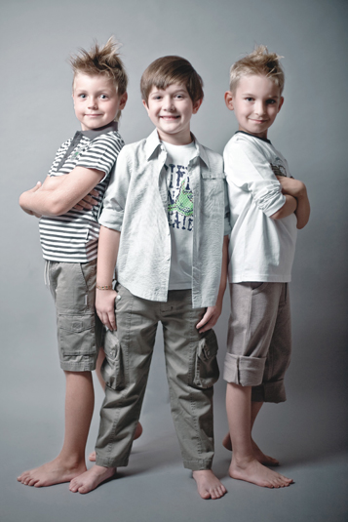
Dla chłopców Wbrew obiegowej opinii, szkolna moda dla chłopców nie musi być nudna. Uczniowie najchętniej wybierają stroje w stonowanych barwach, ale coraz częściej na szkolnych korytarzach pojawiają się chłopcy w odważniejszych kolorach. Czerwone spodnie, jaskrawozielone bluzy i żółte trampki nikogo już nie dziwią, a doskonale wpisują się w panujące trendy. Nie oznacza to jednak, że uczniowie, którzy preferują spokojne odcienie niebieskiego, szarości i zieleni są niemodni! Klasyczne kolory, neutralne wzory i umiarkowanie ekscentryczne nadruki nie wychodzą z mody i stanowią doskonałe tło dla akcesoriów z zabawnymi motywami (postacie z kreskówek, nadrukowane szkielety itp.) oraz wzorami (wiecznie modne paski, szlachetna kratka).
Opracowała: Natasza Sianos

